Los Circuitos eléctricos Domiciliarios

Los circuitos que mostramos a continuación son los más comunes, generalmente en una instalación domiciliaria se encuentran combinados o distribuidos en las distintas habitaciones, pueden tener pequeñas modificaciones pero nunca serán muy distintos a estos .
Por mencionar un ejemplo corresponde al mismo circuito un velador, lámpara de pie o una luz de una habitación, en el caso de un velador la entrada de corriente se realiza por la ficha macho, mientras que una luz de una habitación no tendrá ficha macho y estará conectado al circuito de alimentación de iluminación, pero ambos tendrán dos conductores, un interruptor, un porta lámpara y una lámpara.
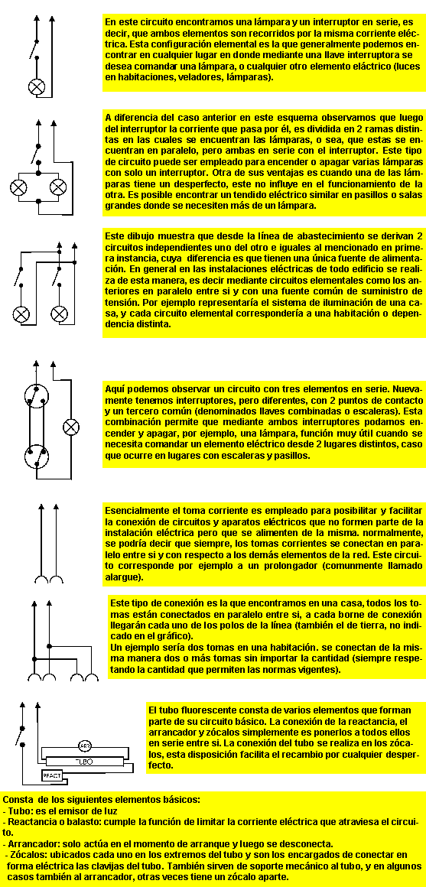

Esquema general de una Instalación
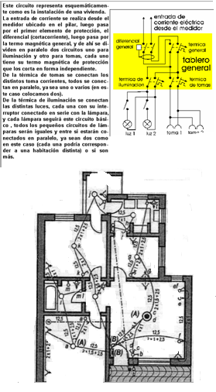

En nuestras casas, la electricidad permite que funcionen las lamparitas eléctricas, la televisión, la tostadora y muchas otras cosas. Es muy difícil imaginar nuestra vida sin ella.
Ahora bien, nos damos cuenta de qué es lo que podemos hacer con ella pero, ¿qué es la electricidad?
La electricidad es una forma de energía. Energía es poder... el poder de hacer, de hacer por ejemplo que las cosas se muevan y de hacer que las cosas funcionen.
Para entender qué es la electricidad debemos comenzar con los átomos. Los átomos son pequeñas partículas que son muy difíciles de ver, y son los elementos con los que está hecho todo a nuestro alrededor.
Un átomo está compuesto por protones, electrones y neutrones. El centro de un átomo, al cual se llama “núcleo”, tiene al menos un protón.
Alrededor del núcleo viajan los electrones (en igual cantidad que los protones) a gran velocidad.
Los protones y electrones tienen una propiedad llamada carga, la de los protones es de signo positivo y la de los electrones es de signo negativo. Los neutrones no tienen carga. Los protones y electrones se atraen entre sí porque tienen cargas de distinto signo. En cambio las partículas que tienen cargas del mismo signo se repelen.
La fuerza que actúa entre ellos es la fuerza eléctrica.

